Análisis de la formación de uniones inter e intra capa en termoplásticos elastoméricos procesados por la técnica de impresión 3D de extrusión de material

Bàrbara Adrover-Monserrat¹, Ramón Jerez-Mesa², Jordi Llumà³, Eric Velázquez-Corral⁴, J. Antonio Travieso-Rodriguez⁵

¹TECNOFAB, Departamento de Ingeniería Mecánica, Universitat Politècnica de Catalunya, España. Email: barbara.adrover@upc.edu
2 TECNOFAB, Departamento de Ingeniería Mecánica, Universitat Politècnica de Catalunya, España. Email: ramon.jerez@upc.edu
3 TECNOFAB, Departamento de Ciencia de Materiales e Ingeniería Metalúrgica, Universitat Politècnica de Catalunya, España. Email: jordi.lluma@upc.edu
⁵TECNOFAB, Departamento de Ingeniería Mecánica, Universitat Politècnica de Catalunya, España. Email: eric.velazquez@upc.edu
⁴ TECNOFAB, Departamento de Ingeniería Mecánica, Universitat Politècnica de Catalunya, España. Email: antonio.travieso@upc.edu

Resumen

La impresión 3D es un proceso de fabricación capa a capa con gran potencial en diferentes ámbitos, desde tecnológicos hasta biomédicos. Específicamente, la técnica de Extrusión de Material (MEX), también conocida como Fabricación por Filamento Fundido (FFF), ha generado interés debido a sus capacidades de fabricar geometrías complejas. Esta investigación tiene como finalidad la caracterización de uniones inter e intra capa creadas en cuatro termoplásticos elastoméricos de distintas bases poliméricas usados en MEX. Estos copolímeros son de gran utilidad por su buen comportamiento mecánico y habilidad de deformación. Se han considerado tres parámetros de fabricación: la altura de capa, la velocidad y la temperatura de extrusión. Los resultados muestran diferencias de comportamiento entre copolímeros y una fuerte influencia de estos parámetros de fabricación: existe una relación entre la velocidad y la temperatura. La metodología presentada ha demostrado ser una herramienta eficaz para identificar los efectos de los parámetros sobre la unión de filamentos.

Palabras clave: impresión 3D; extrusión de material; termoplásticos elastómeros; unión inter e intra capa.

Abstract

3D printing is a layer-by-layer manufacturing process with great potential in a large number of areas, for instance in technological and biomedical fields. Specifically, the Material Extrusion (MEX) technique, also known as Fused Filament Fabrication (FFF), has generated interest in industry and research due to its capabilities for manufacturing complex geometries. The purpose of this investigation is the characterization of inter and intra layer bondings created in four elastomeric thermoplastics of different polymer bases used in MEX. These copolymers are of great utility due to their good mechanical behavior and deformation ability. In this study, three manufacturing parameters have been considered: layer height, extrusion speed and temperature. The results show differences in behavior between copolymers and a strong influence of these manufacturing parameters: there is an existing relationship between printing velocity and extruding temperature. The presented methodology has proven to be an effective tool to identify the effects of parameters on filament bonding.

Keywords: 3D printing; material extrusion; thermoplastic elastomers; intra and inter-layer bonding.

Introducción

La impresión 3D, es una de las técnicas de fabricación aditiva (FA), que consiste en la fabricación de muestras a través de técnicas de superposición de material capa a capa. La técnica de extrusión de material (MEX), denominada por la norma ISO/ASTM 52900, permite fabricar piezas complejas a partir de filamentos.

En investigaciones anteriores se ha estudiado el efecto de las uniones entre e inter capas de piezas fabricadas a través de MEX. Así, las conclusiones siempre apuntan que, para aumentar las propiedades mecánicas de las muestras, se debe asegurar una buena adhesión entre capas [1, 2]. Además, algunos estudios demuestran que la fuerza de unión entre capas se determina principalmente durante el proceso de impresión [3] y dependiendo de la naturaleza del material que se imprime [4]. Sin embargo, aunque hoy en día el proceso de fabricación aditiva está emergiendo y existe la necesidad de estudiar nuevos materiales, muy pocas investigaciones analizan estas uniones en materiales con propiedades elastoméricas. La necesidad de estudiar estos materiales aumenta ya que su uso empieza a crecer en diferentes ámbitos por sus propiedades mecánicas y su buena flexibilidad [5-7].

Liaw et al [3] centraron su estudio en un material termoplástico, específicamente el polieteretercetona (PEEK), destacando la importancia de la fuerza de unión del PEEK impreso ya que se utiliza en aplicaciones de carga. En sus resultados demuestran que la temperatura de la boquilla es el parámetro más influyente para mejorar la adhesión ya que esta fuerza entre capas se determina principalmente durante el proceso de impresión. Yin et al [4] caracterizaron la unión entre filamentos para comprender la estructura que se construye al depositar las capas de material fundido. Estudiaron dos termoplásticos puros, el ácido poliláctico (PLA) y el polipropileno (PP). Para hacerlo, variaron la temperatura de extrusión y la velocidad de impresión concluyendo que existe una fuerte dependencia entre la adhesión de filamentos y estos dos parámetros de impresión.

Las investigaciones de Bachtiar et al. [5] y Lin et al. [6] se centran en termoplásticos con propiedades elastoméricas. Bachtiar et al. [5], investigaron sobre el efecto de la temperatura de extrusión, la altura de capa y la velocidad de extrusión en un elastómero biocompatible impreso en 3D. Utilizaron un diámetro de extrusión de 0,35 mm y observaron los resultados para alturas de capas de 0,3 mm, 0,15 mm y 0,10 mm. Sin embargo, no estudiaron ningún valor en el rango de valores de entre 0,3 mm y 0,15 mm. Concluyeron que para un diámetro de extrusión de 0,35 mm, una altura de capa de 0,3 mm es demasiado grande, pero una altura de capa de 0,10 mm es demasiado pequeña. Finalmente, definieron 0,15 mm como la mejor altura de capa en sus condiciones de trabajo. Por otro lado, Lin et al. [6] presentaron las propiedades del poliuretano termoplástico (TPU) para obtener una evaluación preliminar y una optimización de la extrusión de este TPE. Su estudio concluye que, con la menor altura de capa ensayada, se obtiene mayor densidad de empaque al reducir los vacíos internos de la probeta impresa, y consecuentemente mejora las propiedades a tracción.

Los materiales TPEs demuestran un gran potencial en el ámbito médico. Algunas investigaciones actuales están aplicando la técnica MEX para finalidades quirúrgicas [8-11]. Por lo tanto, una impresión satisfactoria no se requiere solamente para obtener buenas propiedades mecánicas, sino que también son importantes y necesarias para la optimización de tiempo en impresiones de modelos para aplicaciones médicas. En algunos casos se deben obtener impresiones consistentes en las capas más exteriores ya que, especialmente en la industria médica, se fabrican piezas vacías.

El estudio presentado es interesante en este tipo de materiales por su comportamiento anisótropo. Este comportamiento puede afectar a las respuestas mecánicas de las piezas por diversas razones: (1) la naturaleza viscoelástica del material, ya que el proceso de unión de filamentos puede verse afectado por la generación de tensiones residuales de la zona entre capas debido a las expansiones y contracciones térmicas durante el proceso de fabricación; (2) sobre-extrusión o sub-extrusión, dependiendo de la relación entre velocidad y temperatura de extrusión; (3) la forma geométrica de los filamentos, ya que puede provocar porosidades que crean discontinuidades y (4) obstrucción del extrusor, al ser un material flexible.

Esta investigación estudia cuatro TPEs nuevos utilizados en la FA: el primero con base de poliuretano (TPU), el segundo con base poliéter amida (PEBA), y los dos últimos con base de olefina (TPO). Se considera la fabricación de probetas mediante el análisis de la deposición efectiva de material y asumiendo que la viscoelasticidad de estos materiales puede afectar a la impresión. Se analizan las uniones inter e intra capas creadas entre los filamentos depositados, encontrando así la mejor configuración de parámetros de impresión. En este sentido, se presenta una metodología para encontrar una configuración óptima en relación con tres parámetros de diseño (la temperatura de extrusión, la altura de capa y la velocidad de impresión) que pueden influir sobre las uniones inter e intra capas [2- 3, 5- 6, 12].

Finalmente, el objetivo principal de esta investigación es el de mejorar la impresión de termoplásticos elastoméricos encontrando una configuración óptima de impresión. Se busca maximizar las uniones inter e intra capas ya que se ha demostrado en referencias anteriores que las probetas muestran mejores propiedades mecánicas cuando se crean uniones fuertes entre filamentos. Consecuentemente, se mejora la consistencia de las piezas y se optimiza así el proceso de caracterización.

Materiales y métodos

En esta investigación se analizan cuatro termoplásticos con propiedades elastoméricas. Estos materiales se dividen según su base polimérica: TPU 98 A, basado en poliuretano; PEBA 90 A, basado en poliamida; TPO 90 A y 96 A, basados en olefina. Todos los polímeros utilizados son clasificados según su dureza Shore, que indica la dureza elástica de los materiales. De esta manera, TPU 98 A es el material que más energía absorbe durante el impacto y PEBA 90 A, junto con TPO 90 A, los menos duros elásticamente. Además, todos los termoplásticos elastoméricos se caracterizan por su alta flexibilidad, que los hace diferentes y únicos respecto a los materiales termoplásticos puros, comúnmente usados en la impresión 3D por la técnica MEX.

Las probetas se han fabricado con una impresora Ender 3-Pro, con el software de código abierto Ultimaker Cura. Se han utilizado un Microscopio Nikon Optiphot PFX, una cámara Nikon D7100 y el software Matlab para el cálculo del área efectiva y el análisis de los cuellos formados entre filamentos, así como para el procesado y la evaluación de imágenes.

Finalmente, se estudia el efecto de tres parámetros de fabricación sobre las uniones creadas inter e intra capas. Estos parámetros son la altura de capa, y la relación entre la velocidad de impresión y la temperatura de extrusión. Por esta razón, se fabrican dos tipos de probetas. Para iniciar la caracterización, se fabricaron láminas con un espesor de dos capas para ver el acabado superficial. Las dimensiones de las láminas fueron de 50x50 mm para asegurar la estabilidad de la impresora en el área de observación y minimizar la desviación de los cálculos. A continuación, se cortaron transversalmente las láminas para poder observar las uniones creadas. Por último, a partir de los mejores resultados encontrados (temperatura de extrusión y velocidad de impresión definidas), se procedió a fabricar el segundo tipo de probetas. El parámetro variable de estas probetas fue solamente la altura de capa, pues la intención era la de mitiga cualquier otro posible efecto. De la misma manera, para garantizar la estabilidad de la impresión en la zona de estudio, las probetas se diseñaron con las siguientes dimensiones: 20x50x5 mm.

El proceso que se sigue para realizar el estudio, es el siguiente. Primero se imprimen en 3D las probetas tipo 1. Seguidamente se capturan las imágenes y se analizan con el microscopio. A continuación se fabrican las probetas de tipo 2, a partir de los resultados ya obtenidos. Se analizan las imágenes obtenidas con el microscopio. Y, por último, se procesan las imágenes con Matlab para calcular el área efectiva de material depositado.

Resultados y discusión de resultados

Los resultados analizados han sugerido diferencias entre los cuatro termoplásticos elastómeros. Primeramente, se ha examinado el efecto de la temperatura respecto la velocidad de impresión para observar posibles efectos de sub-extrusión y sobre-extrusión. Seguidamente, se ha estudiado el efecto de la altura de capa ya que éste ha demostrado ser un parámetro estadísticamente significativo en otros estudios realizados [13].

Efecto de la temperatura de extrusión respecto la velocidad de impresión

El primer estudio abordado abarca la relación que existe entre la temperatura de extrusión y la velocidad de impresión. Estos dos parámetros afectan directamente a la viscosidad de los materiales [4, 14], por lo que podrían causar propiedades mecánicas distintas, pero también afectan al acabado superficial de las probetas, como se observa en las tablas mostradas en este apartado.

Se repite el experimento para los cuatro termoplásticos elastoméricos, ajustando los valores de la temperatura de cada material, asegurando así que no se degrada en ningún caso el material utilizado. Las velocidades máximas y mínimas de cada compuesto se mantienen en el intervalo de entre 300 y 1500 mm/min para asegurar la impresión satisfactoria de las muestras. Los valores de ambos parámetros para cada material se han seleccionado según recomendaciones del fabricante.

En la Tabla 1, se muestra la sección transversal de dos capas de filamento de PEBA 90A, observando el acabado superficial a diferentes temperaturas y velocidades. Se han estudiado tres valores contenidos en el rango de temperaturas: 240, 245 y 250 ºC, siendo el material que soporta mayores temperaturas de extrusión sin dañarse. Este compuesto muestra que con velocidades de 300 y 900 mm/min se obtiene sobre extrusión, manifestada por los picos, o el exceso de material depositado en la superficie. De este modo, la velocidad seleccionada para el PEBA 90A, será de 1500 mm/min. Sin embargo, a esa velocidad, no se observan diferencias entre el rango de temperaturas seleccionado, de manera que cualquier valor entre 240 y 250 ºC sería aceptable.

Tabla 1. Efecto de la temperatura de extrusión respecto la velocidad en PEBA 90A.
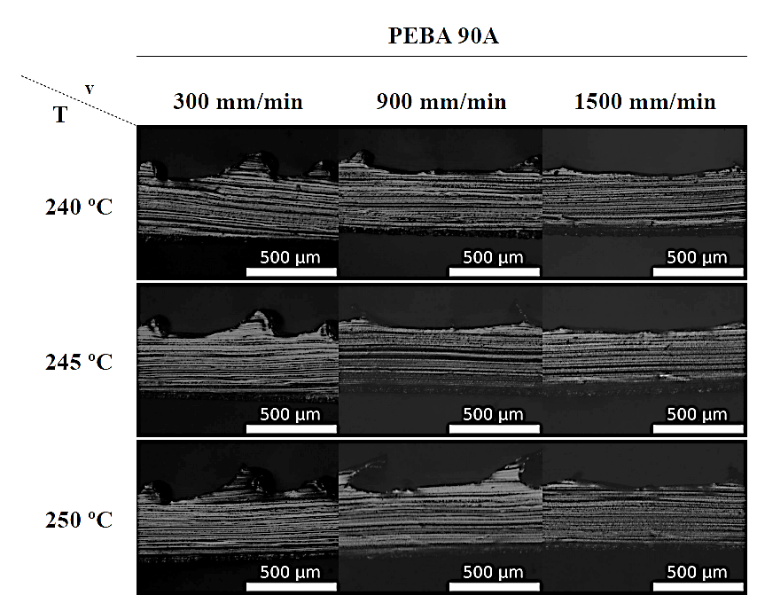

La Tabla 2 contiene las imágenes de las secciones transversales del material TPU 98A. El rango de temperaturas de este material es entre 230 y 240 ºC. En este caso se aprecia que, en algunas configuraciones concretas, las uniones inter e intra capas son discontinuas posiblemente por efectos de sub extrusión. Por este motivo, se descarta la combinación entre la velocidad de 1500 mm/min y la temperatura de 230ºC. En este caso se recomienda una velocidad de 1500 mm/min, para obtener un buen acabado superficial, combinada con una temperatura de extrusión de 240 ºC, con el fin de maximizar las uniones entre filamentos y capas.

Tabla 2. Efecto de la temperatura de extrusión respecto la velocidad en TPU 98A.
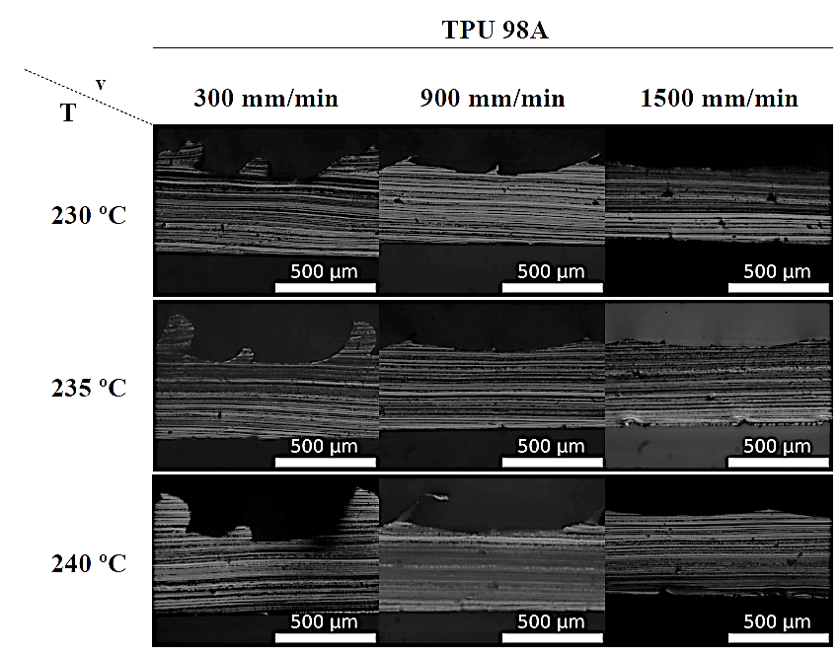

Las tablas 3 y 4 contienen el estudio de los TPO 90A y 96A, respectivamente. Ambos materiales comparten los valores de temperaturas de extrusión (225, 235 y 245 ºC). Estos dos materiales siguen la misma lógica que el PEBA y TPU, aunque los TPOs presentan acabados superficiales mejores y más constantes.

Asimismo, se aconseja una temperatura de extrusión de entre 235 y 245 ºC con una velocidad de impresión de 1500 mm/min ya que de esta combinación aparecen los mejores resultados.

Tabla 3. Efecto de la temperatura de extrusión respecto la velocidad en TPO 90A.
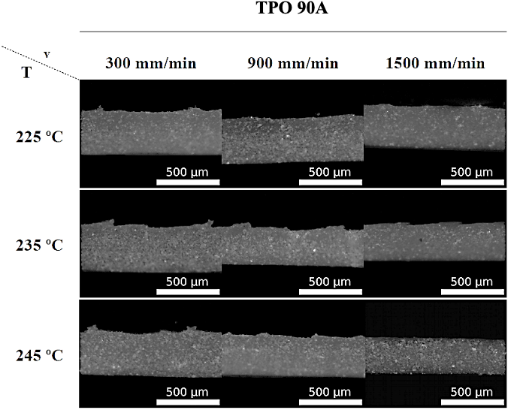

Tabla 4. Efecto de la temperatura de extrusión respecto la velocidad en TPO 96A.
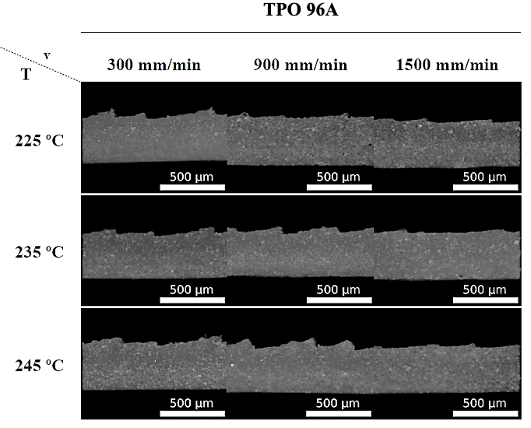

Se puede afirmar que los cuatro termoplásticos elastoméricos tienen un comportamiento similar, aunque el acabado superficial de los dos TPO es más constante que en el caso del PEBA y TPU. En todos los compuestos, se observa sobre extrusión de material cuando se trabaja a velocidades bajas, y cuanta más temperatura, más sobre extrusión. Esto es debido a que el material muestra un comportamiento más líquido y tiene más facilidad a ser extruido. La sobre extrusión hace que el acabado sea más rugoso. En cambio, utilizando una velocidad de impresión mayor, se logran mejores acabados superficiales.

Finalmente, la velocidad que mejora el acabado superficial de las probetas en los cuatro termoplásticos elastoméricos es de 1500 mm/min. Además, el PEBA 90A puede trabajar en un rango de temperaturas de entre 240 y 250 ºC, el TPU 98A se extruye preferiblemente a 240 ºC, y se selecciona un valor dentro del rango de entre 235 y 245 ºC para los dos TPOs (90A y 96A). Estos resultados se utilizarán como punto de partida para futuros trabajos e impresiones con estos materiales analizados.

Efecto de la altura de capa

Con el fin de unificar el estudio de cuatro termoplásticos elastoméricos, y teniendo en cuenta que en el apartado anterior se ha visto que todos los materiales pueden compartir valores de temperatura de extrusión y velocidad, se imprimen las probetas con una velocidad de 1500 mm/min y una temperatura de 240 ºC. Asimismo, todas las probetas se han fabricado con un diámetro de extrusión de 0,4 mm. Para estudiar el efecto de la altura de capa, se han seleccionado tres valores de este parámetro, y considerando que la altura de capa debe de ser menor que el diámetro de la boquilla, los valores de altura de capa son de 0,2 mm, 0,25 mm y 0,3 mm.

En la tabla 5 se observa una comparación de las uniones entre los filamentos y capas de los termoplásticos elastoméricos analizados en este trabajo, y unificando los resultados con resultados ya obtenidos en otras investigaciones [7]. Se han presentado las secciones transversales de probetas impresas según los parámetros de impresión mencionados anteriormente. Todas las fotos se han capturado a la misma altura de las probetas, suficiente para obviar posibles efectos de la cama caliente en los resultados finales. En esta misma tabla se observa que los filamentos del TPU 98A tienen una forma más regular, siendo esta elíptica con alturas de capas más bajas y circulares si se utilizan mayores alturas de capa. Este efecto se observa con menor precisión en los otros tres materiales.
Tabla 5. Comparación entre termoplásticos elastoméricos: efecto de la altura de capa.
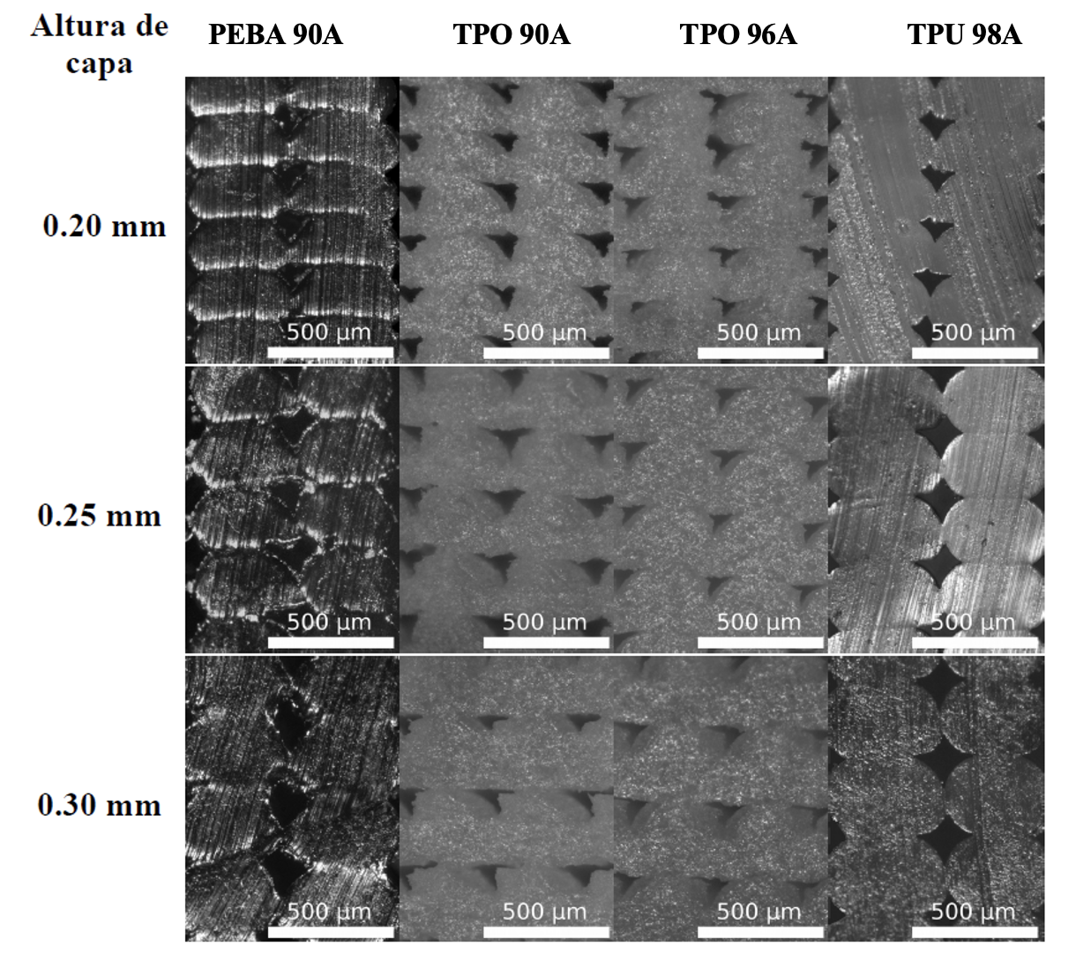

Con el fin de evaluar cuantitativamente la cantidad de material depositada en cada configuración y para cada material, se procedió a calcular el número de píxeles que contienen material y el número de pixeles que definen el vacío entre filamentos, después de una binarización de las imágenes para la evaluación de la porosidad. Así, se acotó el porcentaje de material en cada configuración (Tabla 6), definiendo el área efectiva de material.

Los resultados muestran que, fabricando las probetas con los mismos parámetros de impresión se deposita más material al imprimir con TPU 98A y TPO 96A, que son los dos materiales con mayor dureza Shore, que con los dos materiales de dureza Shore 90A. Además, en todos los materiales se encuentran crecimientos parciales del cuello. Específicamente, el TPU tiene cuellos más largos cuando se utiliza una altura de capa de 0,2 mm pero cuellos más débiles para una altura de capa de 0,3 mm. En cambio, en los otros tres termoplásticos elastoméricos, las uniones son más constantes. Por tanto, el comportamiento de las probetas depende del material utilizado y de la configuración adoptada, como ya se ha demostrado en referencias bibliográficas [4].
Tabla 6. Porcentajes de material vs porcentajes de vacío de las muestras procesadas.

Material | Altura de capa (mm) | Material (%) | Vacío (%)
PEBA 90A | 0,20 | 84,61 | 15,39
 | 0,25 | 85,18 | 14,82
 | 0,30 | 88,58 | 11,42
TPO 90A | 0,20 | 88,08 | 11,92
 | 0,25 | 87,37 | 12,63
 | 0,30 | 92,67 | 7,33
TPO 96A | 0,20 | 90,20 | 9,80
 | 0,25 | 93,82 | 6,18
 | 0,30 | 94,07 | 5,93
TPU 98A | 0,20 | 94,57 | 5,43
 | 0,25 | 92,22 | 7,78
 | 0,30 | 90,96 | 9,04

A partir de los resultados numéricos, se observa que el TPU tiene un comportamiento distinto ya que la cantidad de material en el área efectiva crece a medida que disminuye la altura de capa. En el caso del PEBA 90A, TPO 90A, y TPO 98A, se obtiene mayor área efectiva al aumentar la altura de capa. Por ejemplo, al aumentar la altura de capa 0,1 mm, en el caso del PEBA y TPOs, se aumenta el área efectiva aproximadamente un 4%. Sin embargo, si se aumenta la altura de capa del TPU 0,1 mm, su área efectiva cae un 4%.

Al comparar el resultado obtenido de estos materiales con termoplásticos como el ABS o el PLA [13, 15], se observa que, el comportamiento del TPU se puede relacionar con mayor precisión al de los termoplásticos. Este resultado presenta concordancia con otros estudios previos [6]. Sin embargo, el PEBA 90A, TPO 90A, y TPO 98A, deberían tratarse como una familia independiente de los termoplásticos puros.

Estos resultados son de interés para comprender el comportamiento de un material complejo durante una investigación profunda. Se recomienda ejecutar este proceso ya que se ha demostrado que la aparición de espacios vacíos en las piezas impresas disminuyen considerablemente las propiedades mecánicas de las piezas obtenidas a partir de la impresión 3D [13, 15].

Efecto de la primera capa

Durante esta investigación se ha observado un efecto significativo de la temperatura de la cama en la primera capa de material depositado. La figura 1 ilustra la diferencia entre las primeras capas y las capas superiores. Las capas que se encuentran en contacto con la cama caliente, en este caso a 60 ºC, presentan menos huecos que las capas superiores, y consecuentemente, las uniones son mucho más fuertes.

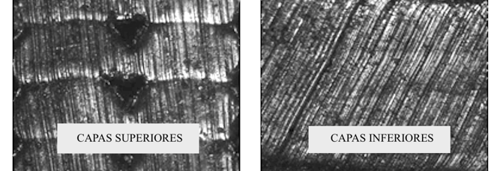

Figura 1. Sección transversal capas superiores e inferiores.

Aplicaciones

Los estudios realizados de adhesión entre filamentos afectan a las propiedades mecánicas de una muestra impresa en 3D, pues es necesario obtener una calidad de impresión lo más alta posible para obtener piezas consistentes. Conviene conocer la configuración de los parámetros que facilita las uniones del material depositado. Por ejemplo, una buena adhesión inter e intra capas para piezas que estarán sometidas a esfuerzos mecánicos hace las piezas más resistentes. Asimismo, en impresiones de geometría compleja como es el caso de modelos de órganos obtenidos en imágenes por resonancia magnética (IRM) o en tomografías computarizadas de casos reales, el dominio de parámetros de impresión que influyen a estas adhesiones, supone una disminución de tiempo de fabricación muy significativa.

Caracterización mecánica

Las conclusiones frutos de la metodología propuesta, se han utilizado para explicar resultados de ensayos a tracción realizados por los autores en otros estudios anteriores [7] y en estudios preliminares de materiales elastoméricos. Se demostró que, en las mismas condiciones de fabricación y trabajo, el TPU trabajaba mejor a tracción con una altura de capa de 0,2 mm [6-7]. No obstante, el PEBA, y los TPO trabajaban mejor seleccionando una altura de capa de 0,3 mm. La explicación de este caso está en el área efectiva y en las uniones creadas. El TPU conserva mejor la geometría de los filamentos depositados y estos crean uniones más fuertes. Por esa razón, cuantas más uniones, mejor. En cambio, el PEBA y los TPOs, no crean un contacto fuerte entre filamentos y trabaja mejor un filamento más grueso que las posibles uniones que se puedan crear. Además, cada material estudiado se comporta mejor cuando se observa mayor área efectiva.

3.4.2. Impresión de órganos

Como se ha introducido anteriormente, el estudio de los parámetros de fabricación que afectan a la unión inter e intra capas, no son importantes solamente para maximizar las propiedades mecánicas de las piezas imprimidas con la técnica MEX, sino también lo son para aplicaciones médicas. Algunas investigaciones, incluyendo Meyer-Szary et al. [8], Wang et al. [9] y Guest et al. [10], ya abordaron estudios de la viabilidad de imprimir en 3D réplicas de órganos y modelos vasculares para aplicaciones quirúrgicas. Además, Msallem et al. [11] demostraron que MEX es una tecnología de impresión 3D simple, así como una opción fiable para diferentes aplicaciones en usos quirúrgicos, ya que presenta una alta precisión dimensional y no requiere post-procesados que consuman una gran cantidad de tiempo. Por esta razón, es necesario el estudio de nuevos materiales con alto potencial para estas aplicaciones. Concretamente, los materiales con propiedades elastoméricas revelan un impacto significativo en los modelos y aplicaciones clínicas, ya que logran una gran deformación de las piezas impresas en 3D.

Para avanzar en este ámbito de estudio, existe un objetivo común de reducir el tiempo de impresión y maximizar la consistencia final de las piezas impresas. En ese sentido, es importante encontrar los parámetros de impresión que aumentan la adhesión intra e inter-capa, ya que una buena integridad en las paredes exteriores permite imprimir piezas vacías, sin relleno. De esta manera, al disminuir la densidad de relleno, y consecuentemente reducir la cantidad de material a depositar, más rápida será la impresión.

Conclusiones

En esta investigación se ha analizado la formación de uniones inter e intra capa de cuatro termoplásticos elastoméricos: TPU 98A (base de poliuretano), PEBA 90A (base de poliéter amida), TPO 90A (base de olefina) y TPO 96A (base de olefina). Todas las probetas se han impreso en 3D a partir de la técnica de Extrusión de Material (MEX).

Por un lado, se ha observado una relación entre la velocidad de impresión y la temperatura de extrusión. Todos los materiales tienen mejor acabado si se imprime a una velocidad de 1500 mm/min. En cuanto a temperaturas, los compuestos estudiados coinciden en tener una temperatura común y óptima en 240 ºC.

Por otro lado, se ha analizado el efecto de la altura de capa en el área eficaz de secciones transversales de las probetas. Se ha detectado que el TPU 98A tiene una mayor área efectiva con una altura de capa de 0,2 mm, contrariamente a los materiales PEBA 90A, TPO 90A y TPO 96A, que muestran más cantidad de material para una altura de capa de 0,3 mm. A partir de estos resultados se han podido explicar resultados de ensayos a tracción obtenidos con anterioridad. El TPU 98A muestra mejores resultados con una altura de capa menor, y el PEBA 90A, el TPO 90A y el TPO 96A muestran un comportamiento a tracción mejor con una altura de capa mayor. Estas diferencias pueden ser debidas a los efectos de las distintas viscosidades, y a que las uniones creadas no generan la misma fuerza ya que la deposición de material es distinta entre ellos. Estos resultados sugieren que no se debe asumir que los termoplásticos con propiedades elastoméricas tendrán un comportamiento similar al de los termoplásticos puros. Además, se ha observado que la cama caliente tiene un efecto significativo en las primeras capas de las probetas fabricadas, disminuyendo los espacios vacíos entre filamentos.

Finalmente, se recomienda seguir esta metodología presentada con el objetivo de hacer una caracterización preliminar de los materiales nuevos de MEX, para así asegurar los parámetros cualitativos óptimos de fabricación.

Referencias
- P. K. Gurrala, S. P. Regalla. “Part strength evolution with bonding between filaments in fused deposition modelling”. Virtual Phys Prototyp., vol. 9, no. 3, pp. 37–41, 2014, Disponible en: 10.1080/17452759.2014.913400.
- Q. Sun, G. M. Rizvi, C. T. Bellehumeur, P. Gu. “Effect of processing conditions on the bonding quality of FDM polymer filaments”. Rapid Prototyp. J., vol. 14, no. 2, pp. 72–80, 2008. Disponible en: 10.1108/13552540810862028.
- C. Y. Liaw, J. W. Tolbert, L. W. Chow, M. Guvendiren, “Interlayer bonding strength of 3D printed PEEL specimens”. Soft Matter., vol. 17, pp. 4775–4789, 2021. Disponible en: 10.1039/d1sm00417d.
- B. Yin, Q. He, L. Ye. “Effects of deposition speed and extrusion temperature on fusion between fi laments in single-layer polymer fi lms printed with FFF”. Adv. Ind. Eng. Polym. Res., vol. 4, no. 4, pp. 270–276, 2021. Disponible en: 10.1016/j.aiepr.2021.07.002.
- E. O. Bachtiar, O. Erol, M.Millord, R. Tao, D. H. Gracias, L. H. Romer, S. H. Kang. “3D printing and characterization of a soft and biostable elastomer with high flexibility and strength for biomedical applications”. J. Mech. Behav. Biomed. Mater., vol. 104, 2020. Disponible en: 10.1016/j.jmbbm.2020.103649.
- X. Lin, P. Coates, M. Hebda, R. Wang, Y. Lu, L. Zhang. “Experimental analysis of the tensile property of FFF-printed elastomers”. Polym. Test., vol. 90, pp. 106687, 2020. Disponible en: 10.1016/j.polymertesting.2020.106687.
- B. Adrover-Monserrat, J. Llumà, R. Jerez-Mesa, J.A. Travieso-Rodriguez. “Study of the Influence of the Manufacturing Parameters on Tensile Properties of Thermoplastic Elastomers”. Polymers., vol. 14, pp. 576, 2022. Disponible en: 10.3390/polym14030576
- J. Meyer-Szary, M. S. Luis, S. Mikulski, A. Patel, F. Schulz, D. Tretiakow, J. Fercho, K. Jaguszewska, M. Frankiewicz, E. Pawlowska, R. Targonski, L. Szarpak, K. Dadela, R. Sabiniewicz, J. Kwiatkowska. “The Role of 3D Printing in Planning Complex Medical Procedures and Training of Medical Professionals — Cross-Sectional Multispecialty Review”. Int. J. Environ. Res. Public Heal., vol. 19, p. 3331, 2022. Disponible en: 10.3390/ijerph19063331.
- Y. Wang, X. Yang, B. Yan, T. Zeng, Y. Qiu, S. Chen. “Clinical application of three-dimensional printing in the personalized treatment of complex spinal disorders”. Chinese J. Traumatol., vol. 19, no. 1, pp. 31–34, 2016. Disponible en: 10.1016/j.cjtee.2015.09.009.
- B. Guest, L. Arroyo, J. Runciman. “Direct 3D printing of polyurethane nonlinear distensible tubes using a fused filament fabrication technique”. Prog. Addit. Manuf., vol. 7, no. 1, pp. 3–14, 2022. Disponible en: 10.1007/s40964-021-00209-y.
- B. Msallem, N. Sharma, S. Cao, F. S. Halbeisen, H.-F. Zeilhofer, F. M. Thieringer. “Evaluation of the Dimensional Accuracy of 3D-Printed Anatomical Mandibular Models Using FFF, SLA, SLS, MJ, and BJ Printing Technology”. J. Clin. Med. Artic., vol. 9, pp. 817, 2020. Disponible en: doi:10.3390/jcm9030817.
- V. Cabreira, R. M. Campomanes-Santana. “Effect of infill pattern in fused filament fabrication (FFF) 3D printing on materials performance”. Rev. Mater., vol. 25, no. 3, pp. 1–9, 2020. Disponible en: 10.1590/S1517-707620200003.1126.
- Y. Tao, F. Kong, Z. Li, J. Zhang, X. Zhao, Q. Yin, D. Xing, P. Li. “A review on voids of 3D printed parts by fused filament fabrication”. J. Mater. Res. Technol., vol. 15, pp. 4860–4879, 2021. Disponible en: 10.1016/j.jmrt.2021.10.108.
- A. Elkaseer, S. Schneider, S. G. Scholz. “Experiment-Based Process Modeling and Optimization for High-Quality and Resource-Efficient”. Appl. Sci., vol. 10, p. 2899, 2020. Disponible en: 10.3390/app10082899.
- M. Hebda, C. Mcilroy, B. Whiteside, F. Caton-rose, P. Coates. “A method for predicting geometric characteristics of polymer deposition during fused-filament-fabrication”. Addit. Manuf., vol. 27, pp. 99–108, 2019. Disponible en: 10.1016/j.addma.2019.02.013.

